S.g. Hr. Lippmann,

danke für Ihren Hinweis, die 533MB Partition zu löschen. Es gelingt mir nicht. Weder mit Links- noch mit Rechtsklick im grafischen Bereich, auch nicht in der ersten Zeile unter Volumen der Datenträgerverwaltung.

Oder liegt die 533MB Partition in den Tiefen von Windows, wo sie sich löschen ließe? Meine Suche ist vergeblich.

Dabei bin ich auf folgendes gestoßen:
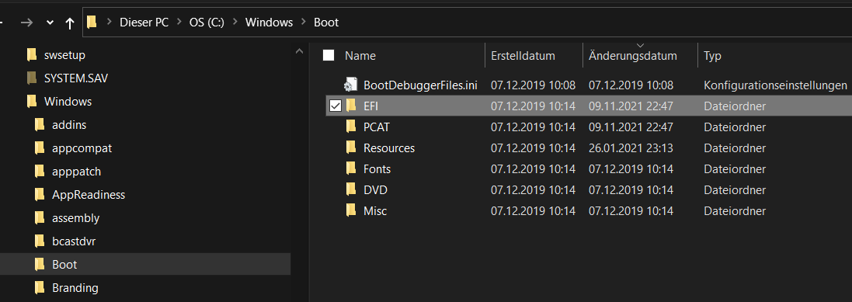

Hat mein PC auch EFI oder UEFI? Dann wäre meine Ubuntu-Vorbereitung fehlerhaft!

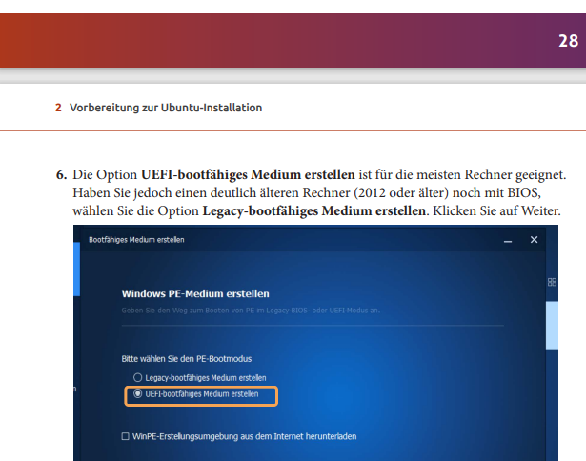

Habe während der Ubuntu-Vorbereitung “Legacy bootfähiges Medium“ ausgewählt, weil ich meinen PC schon seit 2011 nutze.

